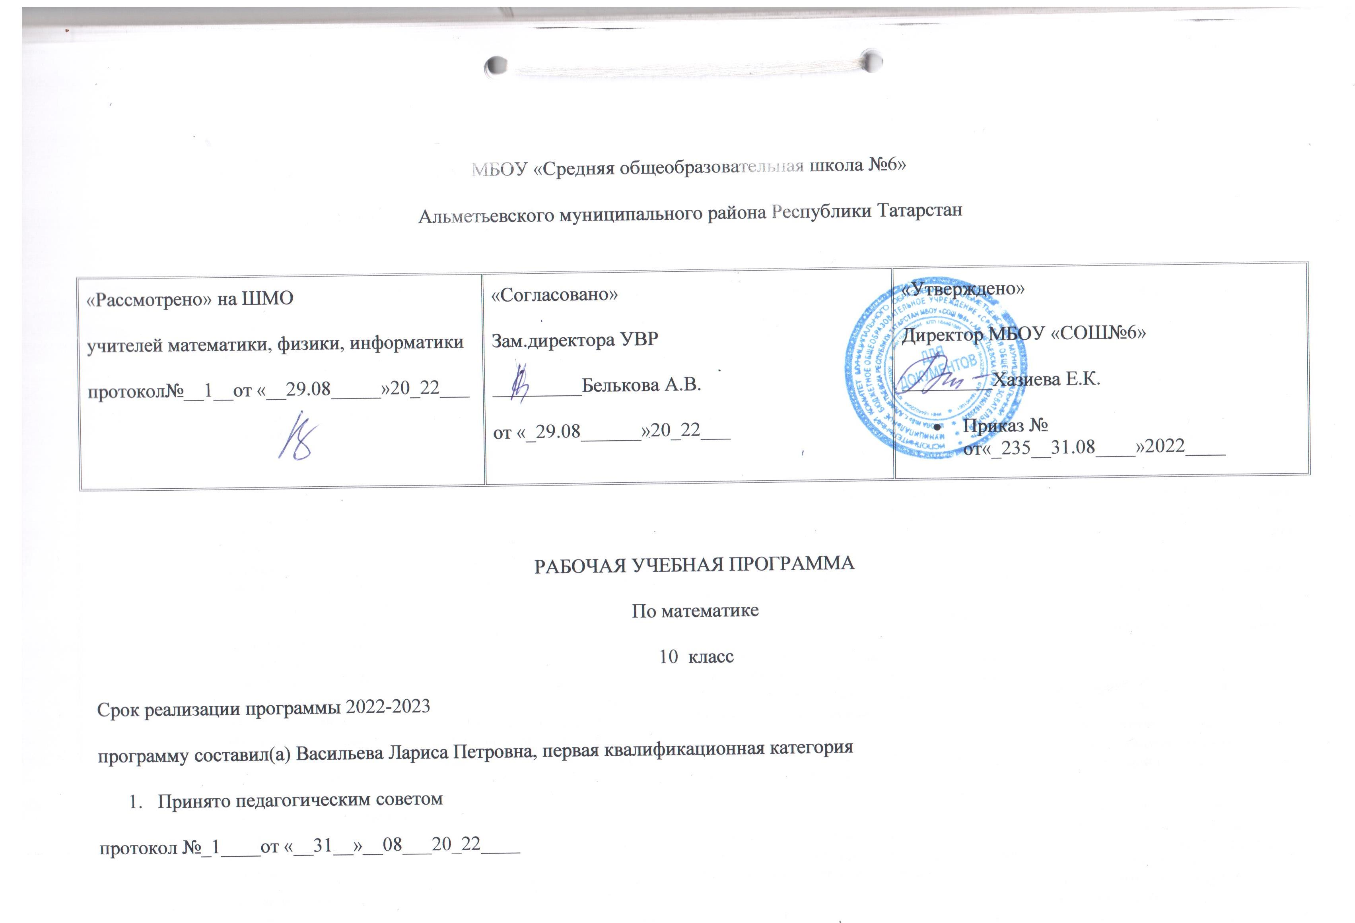

ПЛАНИРУЕМЫЕ РЕЗУЛЬТАТЫ ОСВОЕНИЯ УЧЕБНОГО ПРЕДМЕТА
АЛГЕБРА И НАЧАЛА МАТЕМАТИЧЕСКОГО АНАЛИЗА
Название  раздела |  | Предметные результаты |  |  |  | Метапредметные  результаты | Личностные результаты
 |  | Ученик научится | Ученик получит возможность научиться |  |  | Метапредметные  результаты
Повторение - Действительные числа |  | свободно оперировать понятиями: натуральное число, множество натуральных чисел, целое число, множество целых чисел, обыкновенная дробь, десятичная дробь, смешанное число, рациональное число, множество рациональных чисел, иррациональное число, корень степени n, действительное число, множество действительных чисел, геометрическая интерпретация натуральных, целых, рациональных, действительных чисел;понимать и объяснять разницу между позиционной и непозиционной системами записи чисел  переводить числа из одной системы записи (системы счисления) в другую, выполнять вычисления и преобразования выражений, содержащих действительные числа, в том числе корни натуральных степеней;  Владеть понятием бесконечно убывающая геометрическая прогрессия и уметь применять его при решении задач; | свободно оперировать числовыми множествами при решении задач;  понимать причины и основные идеи расширения числовых множеств;  владеть основными понятиями теории делимости при решении стандартных задач применять при решении задач многочлены с действительными и целыми коэффициентами;  владеть понятиями приводимый и неприводимый многочлен и применять их при решении задач; |  |  | РЕГУЛЯТИВНЫЕ УУД  • умение самостоятельно планировать альтернативные пути достижения целей, осознанно выбирать наиболее эффективные способы решения учебных и познавательных задач;  • умение осуществлять контроль по результату и способу действия на уровне произвольного внимания и вносить необходимые коррективы;  • умение адекватно оценивать правильность или ошибочность выполнения учебной задачи, ее объективную трудность и собственные возможности ее решения;  • понимание сущности алгоритмических предписаний и умение действовать в соответствии с предложенным алгоритмом;  • умение самостоятельно ставить цели, выбирать и создавать алгоритмы для решения учебных математических проблем;  • умение планировать и осуществлять деятельность, направленную на решение задач исследовательского характера; | формирование ответственного отношения к учению, готовности и способности обучающихся к саморазвитию и самообразованию на основе мотивации к обучению и познанию, выбору дальнейшего образования на базе ориентировки в мире профессий и профессиональных предпочтений, осознанному построению индивидуальной образовательной траектории с учетом устойчивых познавательных интересов;  формирование целостного мировоззрения, соответствующего современному уровню развития науки и общественной практики;  формирование коммуникативной компетентности и общении и сотрудничестве со сверстниками, старшими и младшими в образовательной, общественно полезной, учебно-исследовательской, творческой и других видах деятельности;  умение ясно, точно, грамотно излагать свои мысли в устной и письменной речи, понимать смысл поставленной задачи, выстраивать аргументацию, приводить примеры и контрпримеры;  критичность мышления, умение распознавать логически некорректные высказывания, отличать гипотезу от факта;  креативность мышления, инициативу, находчивость, активность при решении геометрических задач;  умение контролировать процесс и результат учебной математической деятельности; способность к эмоциональному восприятию математических объектов, задач, решений, рассуждений;
Степенная функция |  | Владеть понятиями: зависимость величин, функция, аргумент и значение функции, область определения и множество значений функции, график зависимости, график функции, нули функции, промежутки знакопостоянства, возрастание на числовом промежутке, убывание на числовом промежутке, наибольшее и наименьшее значение функции на числовом промежутке, периодическая функция, период, четная и нечетная функции; уметь применять эти понятия при решении задач;  ладеть понятием степенная функция; строить ее график и уметь применять свойства степенной функции при решении задач;  Свободно оперировать понятиями: уравнение, неравенство, равносильные уравнения и неравенства, уравнение, являющееся следствием другого уравнения, уравнения, равносильные на множестве, равносильные преобразования уравнений;  решать разные виды уравнений и неравенств и их систем, в том числе некоторые уравнения 3-й и 4-й степеней, дробно-рациональные и иррациональные;  овладеть основными типами показательных, логарифмических, иррациональных, степенных уравнений и неравенств и стандартными методами их решений и применять их при решении задач;  владеть методами решения уравнений, неравенств и их систем, уметь выбирать метод решения и обосновывать свой выбор;  использовать метод интервалов для решения неравенств, в том числе дробно-рациональных и включающих в себя иррациональные выражения;  решать алгебраические уравнения и неравенства и их системы с параметрами алгебраическим и графическим методами; | свободно решать системы линейных уравнений;  решать основные типы уравнений и неравенств с параметрами; |  | ПОЗНАВАТЕЛЬНЫЕ УУД  осознанное владение логическими действиями определения понятий, обобщения, установления аналогий, классификации на основе самостоятельного выбора оснований и критериев, установления родовидовых связей;  • умение устанавливать причинно-следственные связи, строить логическое рассуждение, умозаключение (индуктивное, дедуктивное и по аналогии) и выводы;  • умение создавать, применять и преобразовывать знаково-символические средства, модели и схемы для решения учебных и познавательных задач;  • формирование и развитие учебной и общепользовательской компетентности в области использования информационно-коммуникационных технологий (ИКТ-компетентности);  • формирование первоначальных представлений об идеях и о методах математики как универсальном языке науки и техники, средстве моделирования явлений и процессов;  • умение видеть математическую задачу в контексте проблемной ситуации в других дисциплинах, в окружающей жизни;  • умение находить в различных источниках информацию, необходимую для решения математических проблем, и представлять ее в понятной форме; принимать решение в условиях неполной и избыточной, точной и вероятностной информации;  • умение понимать и использовать математические средства наглядности (рисунки, чертежи, схемы и др.) для иллюстрации, интерпретации, аргументации;  • умение выдвигать гипотезы при решении учебных задач и понимать необходимость их проверки;  • умение применять индуктивные и дедуктивные способы рассуждений, видеть различные стратегии решения задач;
Показательная функция | Владеть понятиями: зависимость величин, функция, аргумент и значение функции, область определения и множество значений функции, график зависимости, график функции, нули функции, промежутки знакопостоянства, возрастание на числовом промежутке, убывание на числовом промежутке, наибольшее и наименьшее значение функции на числовом промежутке, периодическая функция, период, четная и нечетная функции; уметь применять эти понятия при решении задач;  владеть понятиями показательная функция, экспонента; строить их графики и уметь применять свойства показательной функции при решении задач; |  |  | свободно определять тип и выбирать метод решения показательных и логарифмических уравнений и неравенств, иррациональных уравнений и неравенств, тригонометрических уравнений и неравенств, их систем; |  | КОММУНИКАТИВНЫЕ УУД  умение организовывать учебное сотрудничество и совместную деятельность с учителем и сверстниками: определять цели, распределять функции и роли участников, общие способы работы;  • умение работать в группе: находить общее решение и разрешать конфликты на основе согласования позиций и учета интересов;  • слушать партнера;  • формулировать, аргументировать и отстаивать свое мнение;
Логарифмическая функция |  | Владеть понятиями: зависимость величин, функция, аргумент и значение функции, область определения и множество значений функции, график зависимости, график функции, нули функции, промежутки знакопостоянства, возрастание на числовом промежутке, убывание на числовом промежутке, наибольшее и наименьшее значение функции на числовом промежутке, периодическая функция, период, четная и нечетная функции; уметь применять эти понятия при решении задач;  владеть понятием логарифмическая функция; строить ее график и уметь применять свойства логарифмической функции при решении задач;  владеть понятием обратная функция;  применять при решении задач преобразования графиков функций;  владеть понятиями числовая | свободно определять тип и выбирать метод решения показательных и логарифмических уравнений и неравенств, иррациональных уравнений и неравенств, тригонометрических уравнений и неравенств, их систем; |  |  | КОММУНИКАТИВНЫЕ УУД  умение организовывать учебное сотрудничество и совместную деятельность с учителем и сверстниками: определять цели, распределять функции и роли участников, общие способы работы;  • умение работать в группе: находить общее решение и разрешать конфликты на основе согласования позиций и учета интересов;  • слушать партнера;  • формулировать, аргументировать и отстаивать свое мнение;
Алгебраические уравнения и системы уравнений |  | составлять и решать урав-нения и системы уравне-ний при решении неслож-ных практических задач | Свободно оперировать по-нятиями: уравнение, нера-венство, равносильные уравнения и неравенства, уравнение, являющееся следствием другого уравне-ния, уравнения, равносиль-ные на множестве, равно-сильные преобразования уравнений;  решать разные виды урав-нений и неравенств и их систем, в том числе некоторые уравнения 3-й и 4-й степеней, дробно-рациональные и иррациональные;  применять теорему Безу к решению уравнений;  применять теорему Виета для решения некоторых уравнений степени выше второй;  понимать смысл теорем о равносильных и неравно-сильных преобразованиях уравнений и уметь их дока-зывать; |  |  | КОММУНИКАТИВНЫЕ УУД  умение организовывать учебное сотрудничество и совместную деятельность с учителем и сверстниками: определять цели, распределять функции и роли участников, общие способы работы;  • умение работать в группе: находить общее решение и разрешать конфликты на основе согласования позиций и учета интересов;  • слушать партнера;  • формулировать, аргументировать и отстаивать свое мнение;
Тригонометрические формулы |  | Преобразовывать тригонометрические выражения, применять формулы для нахождения значений синуса, косинуса, тангенса | составлять и решать урав-нения, неравенства, их си-стемы при решении задач других учебных предметов;  выполнять оценку правдо-подобия результатов, полу-чаемых при решении раз-личных уравнений, нера-венств и их систем при ре-шении задач других учеб-ных предметов;  составлять и решать урав-нения и неравенства с пара-метрами при решении задач других учебных предметов;  составлять уравнение, нера-венство или их систему, описывающие реальную си-туацию или прикладную задачу, интерпретировать полученные результаты; |  |  | КОММУНИКАТИВНЫЕ УУД  умение организовывать учебное сотрудничество и совместную деятельность с учителем и сверстниками: определять цели, распределять функции и роли участников, общие способы работы;  • умение работать в группе: находить общее решение и разрешать конфликты на основе согласования позиций и учета интересов;  • слушать партнера;  • формулировать, аргументировать и отстаивать свое мнение;
Тригонометрические уравнения |  | решать разные виды уравнений и неравенств и их систем, | составлять и решать урав-нения, неравенства, их си-стемы при решении задач других учебных предметов;  выполнять оценку правдо-подобия результатов, полу-чаемых при решении раз-личных уравнений, нера-венств и их систем при ре-шении задач других учеб-ных предметов;  составлять и решать урав-нения и неравенства с пара-метрами при решении задач других учебных предметов;  составлять уравнение, нера-венство или их систему, описывающие реальную си-туацию или прикладную задачу, интерпретировать полученные результаты; |  |  | КОММУНИКАТИВНЫЕ УУД  умение организовывать учебное сотрудничество и совместную деятельность с учителем и сверстниками: определять цели, распределять функции и роли участников, общие способы работы;  • умение работать в группе: находить общее решение и разрешать конфликты на основе согласования позиций и учета интересов;  • слушать партнера;  • формулировать, аргументировать и отстаивать свое мнение;
История математики |  | Иметь представление о вкладе выдающихся математиков в развитие науки;  понимать роль математики в развитии России | Представлять вклад выдаю-щихся математиков в развитие математики и иных научных областей;  понимать роль математики в развитии России |  |  | КОММУНИКАТИВНЫЕ УУД  умение организовывать учебное сотрудничество и совместную деятельность с учителем и сверстниками: определять цели, распределять функции и роли участников, общие способы работы;  • умение работать в группе: находить общее решение и разрешать конфликты на основе согласования позиций и учета интересов;  • слушать партнера;  • формулировать, аргументировать и отстаивать свое мнение;

ГЕОМЕТРИЯ
Название  раздела |  | Предметные результаты |  | Метапредметные  результаты | Личностные результаты
 |  | Ученик научится | Ученик получит возможность научиться | Метапредметные  результаты
Введение. Аксиомы стереометрии и их следствия (5 часов) |  | оперировать на базовом уровне понятиями: точка, прямая, плоскость в пространстве.  изображать изучаемые фигуры от руки и с применением простых чертежных инструментов; делать (выносные) плоские чертежи из рисунков простых объемных фигур: вид сверху, сбоку, снизу; извлекать информацию о пространственных геометрических фигурах, представленную на чертежах и рисунках; | применять математические знания к исследованию окружающего мира | РЕГУЛЯТИВНЫЕ УУД  • умение самостоятельно планировать альтернативные пути достижения целей, осознанно выбирать наиболее эффективные способы решения учебных и познавательных задач;  • умение осуществлять контроль по результату и способу действия на уровне произвольного внимания и вносить необходимые коррективы;  • умение адекватно оценивать правильность или ошибочность выполнения учебной задачи, ее объективную трудность и собственные возможности ее решения;  • понимание сущности алгоритмических предписаний и умение действовать в соответствии с предложенным алгоритмом;  • умение самостоятельно ставить цели, выбирать и создавать алгоритмы для решения учебных математических проблем;  • умение планировать и осуществлять деятельность, направленную на решение задач исследовательского характера; | формирование ответственного отношения к учению, готовности и способности обучающихся к саморазвитию и самообразованию на основе мотивации к обучению и познанию, выбору дальнейшего образования на базе ориентировки в мире профессий и профессиональных предпочтений, осознанному построению индивидуальной образовательной траектории с учетом устойчивых познавательных интересов;  формирование целостного мировоззрения, соответствующего современному уровню развития науки и общественной практики;  формирование коммуникативной компетентности и общении и сотрудничестве со сверстниками, старшими и младшими в образовательной, общественно полезной, учебно-исследовательской, творческой и других видах деятельности;  умение ясно, точно, грамотно излагать свои мысли в устной и письменной речи, понимать смысл поставленной задачи, выстраивать аргументацию, приводить примеры и контрпримеры;  критичность мышления, умение распознавать логически некорректные высказывания, отличать гипотезу от факта;  креативность мышления, инициативу, находчивость, активность при решении геометрических задач;  умение контролировать процесс и результат учебной математической деятельности; способность к эмоциональному восприятию математических объектов, задач, решений, рассуждений;
Параллельность прямых и плоскостей (19 часов) |  | оперировать на базовом уровне понятиями: , параллельность и прямых и плоскостей;  изображать изучаемые фигуры от руки и с применением простых чертежных инструментов; делать (выносные) плоские чертежи из рисунков простых объемных фигур: вид сверху, сбоку, снизу; извлекать информацию о пространственных геометрических фигурах, представленную на чертежах и рисунках; |  | ПОЗНАВАТЕЛЬНЫЕ УУД  осознанное владение логическими действиями определения понятий, обобщения, установления аналогий, классификации на основе самостоятельного выбора оснований и критериев, установления родовидовых связей;  • умение устанавливать причинно-следственные связи, строить логическое рассуждение, умозаключение (индуктивное, дедуктивное и по аналогии) и выводы;  • умение создавать, применять и преобразовывать знаково-символические средства, модели и схемы для решения учебных и познавательных задач;  • формирование и развитие учебной и общепользовательской компетентности в области использования информационно-коммуникационных технологий (ИКТ-компетентности);  • формирование первоначальных представлений об идеях и о методах математики как универсальном языке науки и техники, средстве моделирования явлений и процессов;  • умение видеть математическую задачу в контексте проблемной ситуации в других дисциплинах, в окружающей жизни;  • умение находить в различных источниках информацию, необходимую для решения математических проблем, и представлять ее в понятной форме; принимать решение в условиях неполной и избыточной, точной и вероятностной информации;  • умение понимать и использовать математические средства наглядности (рисунки, чертежи, схемы и др.) для иллюстрации, интерпретации, аргументации;  • умение выдвигать гипотезы при решении учебных задач и понимать необходимость их проверки;  • умение применять индуктивные и дедуктивные способы рассуждений, видеть различные стратегии решения задач;
Перпендикулярность прямых и плоскостей (20 часов) | оперировать на базовом уровне понятиями: перпендикулярность прямых и плоскостей; изображать изучаемые фигуры от руки и с применением простых чертежных инструментов; делать (выносные) плоские чертежи из рисунков простых объемных фигур: вид сверху, сбоку, снизу; извлекать информацию о пространственных геометрических фигурах, представленную на чертежах и рисунках; |  |  | КОММУНИКАТИВНЫЕ УУД  умение организовывать учебное сотрудничество и совместную деятельность с учителем и сверстниками: определять цели, распределять функции и роли участников, общие способы работы;  • умение работать в группе: находить общее решение и разрешать конфликты на основе согласования позиций и учета интересов;  • слушать партнера;  • формулировать, аргументировать и отстаивать свое мнение;
Многогранники (12 часов) |  | применять теорему Пифагора при вычислении элементов стереометрических фигур; находить объемы и площади поверхностей простейших многогранников с применением формул;  изображать изучаемые фигуры от руки и с применением простых чертежных инструментов; делать (выносные) плоские чертежи из рисунков простых объемных фигур: вид сверху, сбоку, снизу; извлекать информацию о пространственных геометрических фигурах, представленную на чертежах и рисунках;
Векторы в пространстве (9 часов) |  | изображать изучаемые фигуры от руки и с применением простых чертежных инструментов; делать (выносные) плоские чертежи из рисунков простых объемных фигур: вид сверху, сбоку, снизу; извлекать информацию о пространственных геометрических фигурах, представленную на чертежах и рисунках; | Достижение результатов раздела II;  находить объем параллелепипеда и тетраэдра, заданных координатами своих вершин;  задавать прямую в пространстве;  находить расстояние от точки до плоскости в системе координат;  находить расстояние между скрещивающимися прямыми, заданными в системе координат
Итоговое повторение курса геометрии (5часов) |  | применять известные методы при решении стандартных математических задач;
История математики |  | Иметь представление о вкладе выдающихся математиков в развитие науки;  понимать роль математики в развитии России | Достижение результатов раздела II
СОДЕРЖАНИЕ КУРСА МАТЕМАТИКИ 10 КЛАССА
- Повторение - 4 часа. Действительные числа – 11 часов. (Итого 15ч) | В этой главе расширяются и систематизируются известные из курса алгебры основной школы сведения о числах и действиях над ними.
- Степенная функция - 14 часов. | Учащиеся должны знать свойства степенной функции во всех ее разновидностях. Определение и свойства взаимообратных функций, определение равносильных уравнений и уравнения следствия
- Показательная функция -13часов | Познакомить учащихся с показательной функцией, научить решать показательные уравнения, неравенства, системы, содержащие показательные уравнения.
- Логарифмическая функция – 19часов. | Для вычисления логарифмической функции нужно уметь находить логарифмы чисел, т.е. выполнять новое для учащихся действие – логарифмирование. Научить решать логарифмические уравнения и неравенства, системы содержащие логарифмические уравнения. Научить выделять десятичные и натуральные логарифмы.
- Алгебраические уравнения и их системы 12 часов | Многочлены от одной переменной и их корни. Теоремы о рациональных корнях многочленов с целыми коэффициентами
- Тригонометрические формулы-28часа. | В результате изучения этой главы учащиеся должны знать определение синуса, косинуса, тангенса и основные формулы, выражающие зависимость между ними.
- Тригонометрические уравнения – 22 часа | Сформировать у учащихся умение решать простейшие тригонометрические уравнения и ознакомить их с некоторыми приемами решения тригонометрических уравнений. Решение простейших уравнений основывается на изученных свойствах тригонометрических формул.
- Повторение и решение задач- 14 часов. | Повторить и систематизировать курс 10 класса
Итого: 140 часов

